Форма заявки
НА ФИРМЕННОМ БЛАНКЕ УЧАСТНИКА

№ «___» ______________________ 2026 г.

ЗАЯВКА*

___________________________________________________ (полное наименование Участника)

Изучив документацию о проведении запроса предложений «Комплекс работ по изготовлению и монтажу декоративных элементов, навигационных элементов (таблички) мест общего пользования и наружных вывесок на объекте: «Комплекс из 2-х многоквартирных домов со встроенными нежилыми помещениями поз. 18.1 и 18.2, расположенный в 32, 33 микрорайонах в г. Липецке на земельном участке с кадастровым номером 48:20:0043601:296. 1-й этап строительства – корпус 1 (поз. 18.1)» и принимая установленные в ней требования и условия закупки, настоящим подаем заявку на участие в указанной процедуре закупки и сообщаем о себе следующие сведения:

Полное наименование
Краткое наименование
Адрес места нахождения
Контактный телефон
Электронная почта
Должность и ФИО руководителя или уполномоченного лица
Действует на основании
ОГРН
ИНН
КПП
Банковские реквизиты | р/с:  Банк:  к/с:  БИК:
Контактное лицо
(должность, ФИО, телефон)

Сообщаем, что __________________________________ (наименование Участника) соответствует следующим требованиям:
- Непроведение ликвидации участника закупки – юридического лица и отсутствие решения арбитражного суда о признании участника закупки – юридического лица, индивидуального предпринимателя банкротом и об открытии конкурсного производства.
- Неприостановление деятельности участника закупки в порядке, предусмотренном Кодексом РФ об административных правонарушениях, на дату подачи заявки.
- Отсутствие у участника закупки недоимки по налогам, сборам, задолженности по иным обязательным платежам в бюджеты бюджетной системы РФ (за исключением сумм, на которые предоставлены отсрочка, рассрочка, инвестиционный налоговый кредит в соответствии с законодательством РФ о налогах и сборах, которые реструктурированы в соответствии с законодательством РФ, по которым имеется вступившее в законную силу решение суда о признании обязанности заявителя по уплате этих сумм исполненной или которые признаны безнадежными к взысканию в соответствии с законодательством РФ о налогах и сборах) за прошедший календарный год, размер которых превышает двадцать пять процентов балансовой стоимости активов участника закупки, по данным бухгалтерской отчетности за последний отчетный период.
- Отсутствие в реестре недобросовестных поставщиков информации об участнике закупки, в том числе информации об учредителях, о членах коллегиального исполнительного органа, лице, исполняющем функции единоличного исполнительного органа участника закупки – юридического лица.
Предложения по закупке
Подъезд №2 (Секция №1)
№ п/п | Наименование работ и затрат | Ед. изм. | Кол-во | Примечание | Эскиз | Цена без НДС, руб. | НДС, % | Цена с НДС, руб.
Подъезд №2 (Секция №1), чер. №21010-1-АИ2.1
Квартиры №129÷271
Развёртка стен "8-5", (чер. №21010-1-АИ2.1 лист 10)
1 | Декоративный элемент лифтового холла 1 этажа "Геометрия", Линия твоей жизни Стенд 2750х2400(h) | шт | 1 | 1.Псевдообъёмные буквы: лазерная резка чёрного литого акрила 8мм ; 2.Декоративный элемент: поверхность - зеркальный акрил или пластик с металлизированным покрытием; 3.Фрезеровка ПВХ 10мм, покраска RAL7024; 4.Декоративные элементы в лифтовом холле выполнить из негорючих материалов (НГ) 5. Способ крепления, толщину элементов,шрифт декоративных элементов (индивидуального производства) фирме изготовителе согласовать с Заказчиком. | 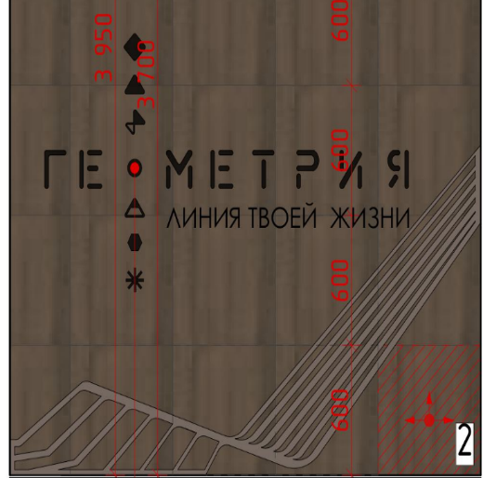
Развёртка стен "16-17", (чер. №21010-1-АИ2.1 лист 11)
2 | Рисунок "Пифагор Самосский"  570-495гг. до н.э.  Размер 3140 х 3600 (h) | шт | 1 | Ручная роспись стены по индивидуальному заказу  RAL 060 30 10 | 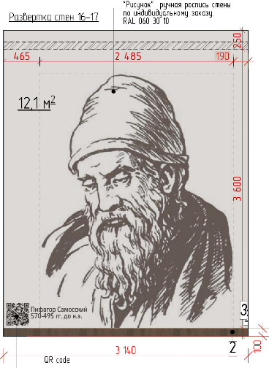
Развёртка стен "10-11", (чер. №21010-1-АИ2.1 лист 11)
3 | Декоративный элемент вестибюля 1 этажа "Теорема", Линия комфортной жизни Стенд 1420х2400(h) | шт | 1 | 1.Псевдообъёмные буквы: лазерная резка чёрного литого акрила 8мм ; 2.Декоративный элемент: поверхность - зеркальный акрил или пластик с металлизированным покрытием; 3.Фрезеровка ПВХ 10мм, покраска RAL7024; 4.Декоративные элементы в лифтовом холле выполнить из негорючих материалов (НГ) 5. Способ крепления, толщину элементов,шрифт декоративных элементов (индивидуального производства) фирме изготовителе согласовать с Заказчиком. | 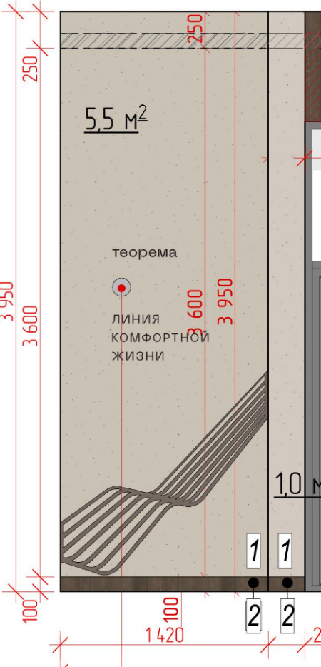
Развёртка стен "11-12", (чер. №21010-1-АИ2.1 лист 11)
4 | Рисунок "Полукруг"  Размер 2050 х 3950 (h) | шт | 1 | Ручная роспись стены по индивидуальному заказу  RAL 060 30 10 | 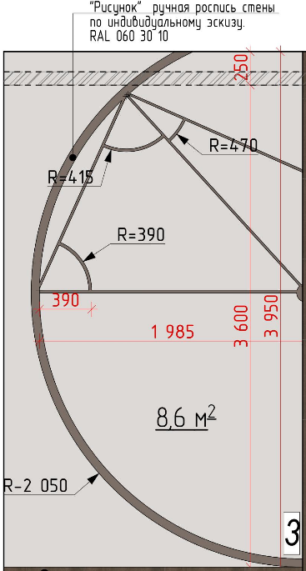
Развёртка стен "19-20", Тамбур 3 ,1 этаж (чер. №21010-1-АИ2.1 лист 12)
5 | Декоративный знак "Теорема"  Стенд разм.1997х 1997мм (h) | шт | 1 | 1.Псевдообъёмные буквы: лазерная резка белого литого акрила 8мм ; 2.Декоративный элемент: поверхность - зеркальный акрил или пластик с металлизированным покрытием; 3.Фрезеровка ПВХ 10мм, покраска RAL7024; 4.Декоративные элементы в лифтовом холле выполнить из негорючих материалов (НГ) 5. Способ крепления, толщину элементов,шрифт декоративных элементов (индивидуального производства) фирме изготовителе согласовать с Заказчиком. | 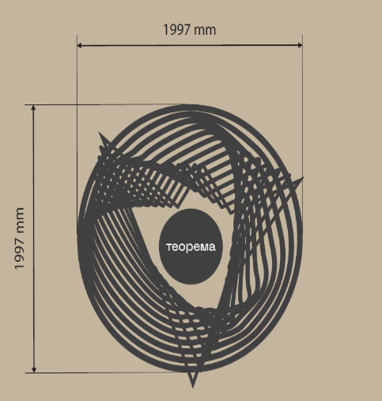
Колясочная 1 этаж
Развёртка стен "26-27", (чер. №21010-1-АИ2.1 лист 14, 32)
6 | Инфографика на двери  "Коляска+ велосипед+ лапомойка" | шт | 1 | Самоклеющая плёнка  Цвет-берый | 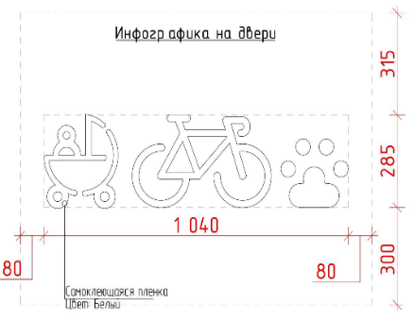
Развёртка стен "27-28", (чер. №21010-1-АИ2.1 лист 14,32)
7 | Декоративный элемент "Лапомойка",  Стенд 660х600мм; | шт | 1 | Негорючий пластик  Цвет-берый | 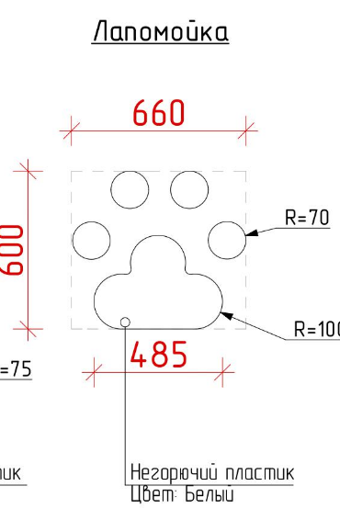
Развёртка стен "28-29", (чер. №21010-1-АИ2.1 лист 14,32)
8 | Декоративный элемент "Колясочная",  Стенд 520х600мм; | шт | 1 | Негорючий пластик  Цвет-берый | 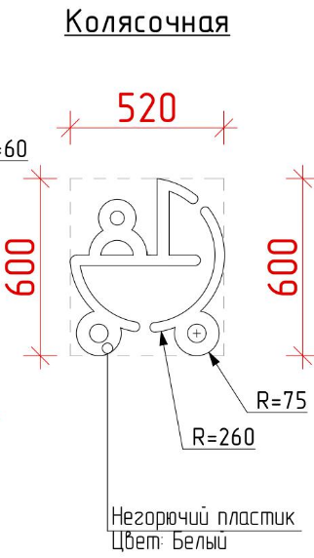
Развёртка стен "29-26", (чер. №21010-1-АИ2.1 лист 14,32)
9 | Декоративный элемент "Велопарковка"  Стенд 1020х600мм; | шт | 1 | Негорючий пластик  Цвет-берый | 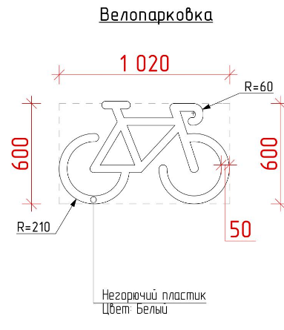
чер. №21010-1-АИ2.1 лист 32
10 | Стенд "Нумерация квартир по этажам"  Стенд 450x1500мм; (Квартиры №129÷271) | шт | 1 | Гравировка  Шрифт - Elektra Medium Pro  Цвет -чёрный  Триплекс-стекло  Крепление на дюбель с декоративной накладкой | 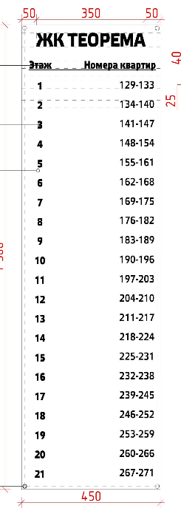
11 | Стенд "Информация",  Стенд 1400 х 930мм; | шт | 1 | Шрифт - Elektra Medium Pro  Цвет - белый | 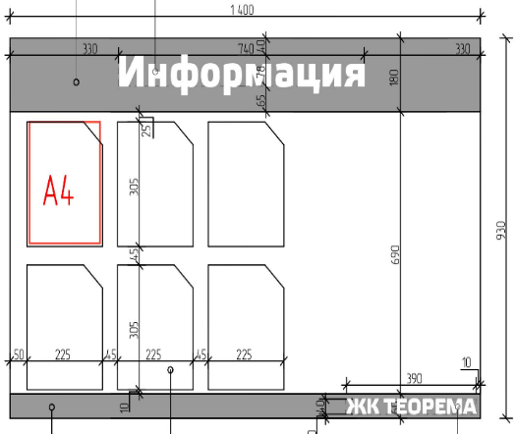
12 | Номер квартиры  Стенды 400х160мм | шт | 143 | Маркировка квартир- определить пластиковые цифры резные, высота 16 см  Шрифт-Elektra Medium Pro Regular  Цвет-белый  Крепление-Клей монтажный акриловый Момент Монтаж Мвп 70 суперсильный прозрачный | 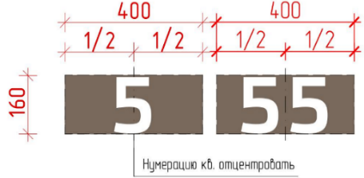  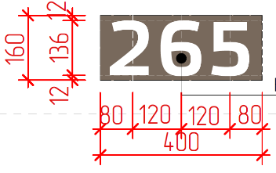
13 | Номер этажа "однозначный"  Стенды 350х380мм  (Этажи №1÷№9) | шт | 9 | Негорючий пластик  RAL 060 30 10  Шрифт - Elektra Medium Pro | 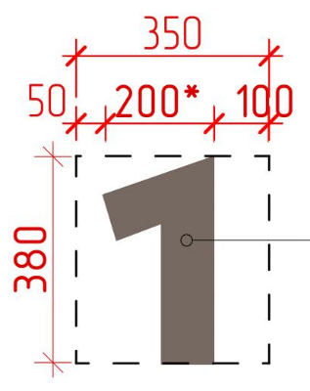
14 | Номер этажа "двузначный"  Стенды 500х380мм  (Этажи №11÷№21) | шт | 12 | Негорючий пластик  RAL 060 30 10  Шрифт - Elektra Medium Pro | 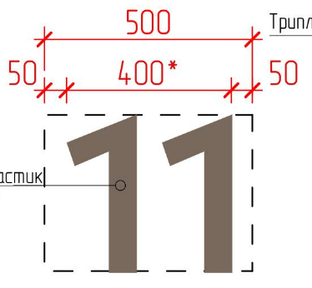
Развёртка стен "41-42", (чер. №21010-1-АИ2.1 лист 16), Лифтовый холл
Развёртка стен "4-1", (чер. №21010-1-АИ2.1 лист 25),Лифтовый холл
15 | Номер этажа с логотипом  Стенды 600х600мм | шт | 21 | 1. Псевдообъёмные буквы: лазерная резка белого литого акрила 8мм;  2. Декоративный элемент: поверхность - зеркальный акрил или пластик с  металлизированным покрытием;  3. Фрезеровка ПВХ 10мм, покраска RAL7024;  4. Декоративные элементы в лифтовом холле  выполнить из негорючих материалов (НГ) | 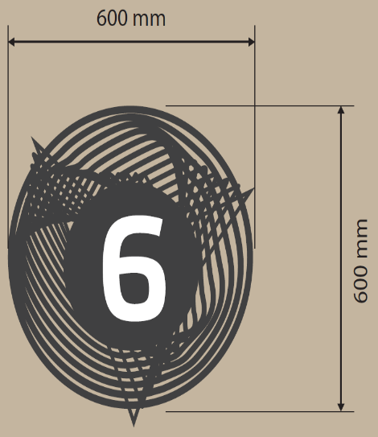

Подъезд № 1 (Секция №2)
№ п/п | Наименование работ и затрат | Ед. изм. | Кол-во | Примечание | Эскиз | Цена без НДС, руб. | НДС, % | Цена с НДС, руб.
Подъезд №1 (Секция №2), чер. №21010-1-АИ2.2
Квартиры №1÷128
Развёртка стен "6-7", (чер. №21010-1-АИ2.2 лист 10)
1 | Декоративный элемент лифтового холла 1 этажа "Геометрия", Линия твоей жизни Стенд 2750х2400(h) | шт | 1 | 1.Псевдообъёмные буквы: лазерная резка чёрного литого акрила 8мм ; 2.Декоративный элемент: поверхность - зеркальный акрил или пластик с металлизированным покрытием; 3.Фрезеровка ПВХ 10мм, покраска RAL7024; 4.Декоративные элементы в лифтовом холле выполнить из негорючих материалов (НГ) 5. Способ крепления, толщину элементов,шрифт декоративных элементов (индивидуального производства) фирме изготовителе согласовать с Заказчиком. | 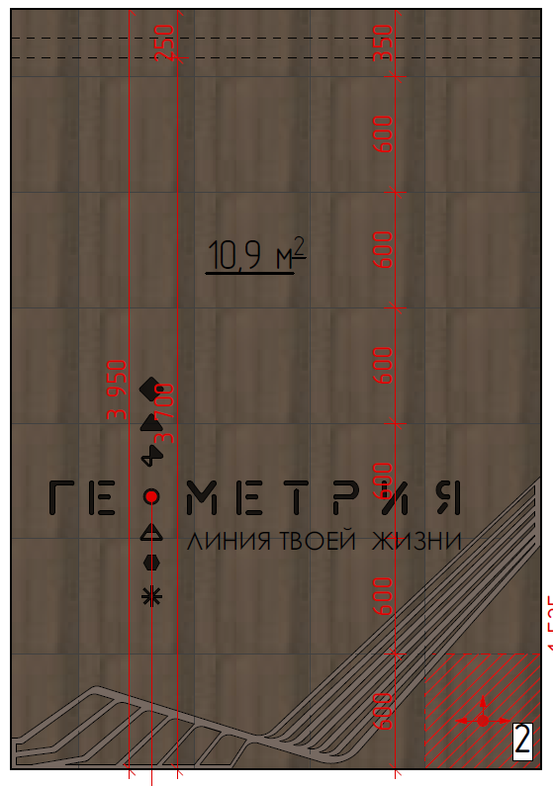
Развёртка стен "11-12", (чер. №21010-1-АИ2.2 лист 11)
2 | Рисунок "Пифагор Самосский"  570-495гг. до н.э.  Размер 2500 х 3600 (h) | шт | 1 | Ручная роспись стены по индивидуальному заказу  RAL 060 30 10 | 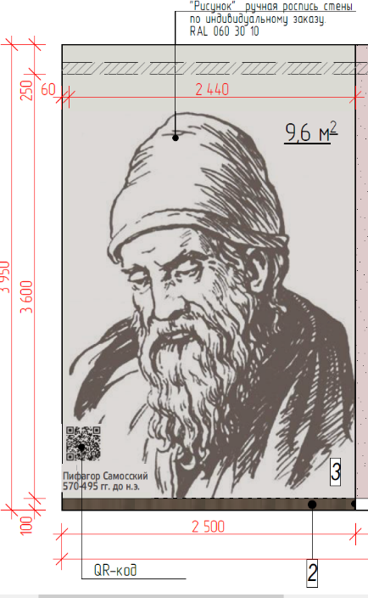
Развёртка стен "24-9", (чер. №21010-1-АИ2.2 лист 11)
3 | Декоративный элемент вестибюля 1 этажа "Теорема", Линия комфортной жизни Стенд 1420х2400(h) | шт | 1 | 1.Псевдообъёмные буквы: лазерная резка чёрного литого акрила 8мм ; 2.Декоративный элемент: поверхность - зеркальный акрил или пластик с металлизированным покрытием; 3.Фрезеровка ПВХ 10мм, покраска RAL7024; 4.Декоративные элементы в лифтовом холле выполнить из негорючих материалов (НГ) 5. Способ крепления, толщину элементов,шрифт декоративных элементов (индивидуального производства) фирме изготовителе согласовать с Заказчиком. | 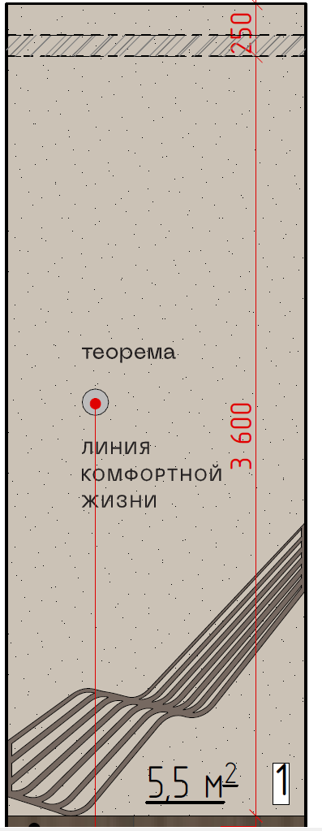
Развёртка стен "20-21", (чер. №21010-1-АИ2.2 лист 11)
4 | Рисунок "Полукруг"  Размер 2050 х 3950 (h) | шт | 1 | Ручная роспись стены по индивидуальному заказу  RAL 060 30 10 | 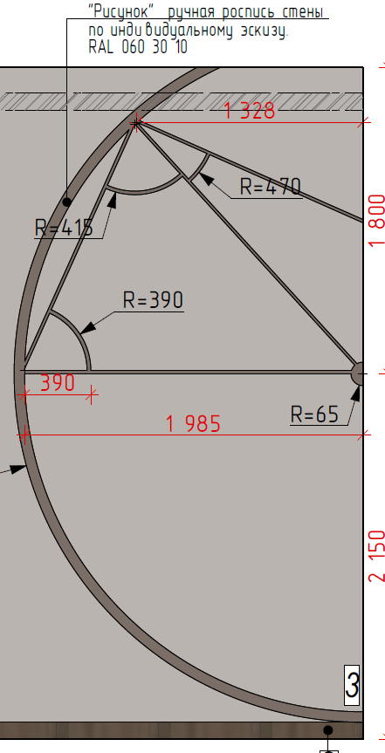
Развёртка стен "35-36", Тамбур 3 ,1 этаж (чер. №21010-1-АИ2.2 лист 12)
5 | Декоративный знак "Теорема"  Стенд разм.1638х 1638мм (h) | шт | 1 | 1.Псевдообъёмные буквы: лазерная резка белого литого акрила 8мм ; 2.Декоративный элемент: поверхность - зеркальный акрил или пластик с металлизированным покрытием; 3.Фрезеровка ПВХ 10мм, покраска RAL7024; 4.Декоративные элементы в лифтовом холле выполнить из негорючих материалов (НГ) 5. Способ крепления, толщину элементов,шрифт декоративных элементов (индивидуального производства) фирме изготовителе согласовать с Заказчиком. | 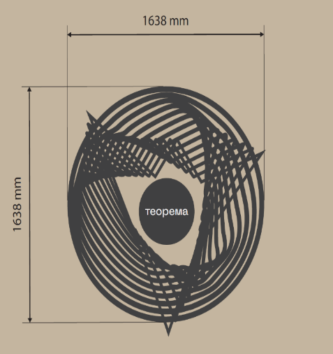
Колясочная 1 этаж
Развёртка стен "25-26", (чер. №21010-1-АИ2.2 лист 14, 39)
6 | Инфографика на двери  "Коляска+ велосипед+ лапомойка" | шт | 1 | Самоклеющая плёнка  Цвет-берый | 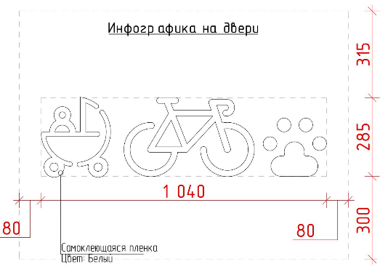
Развёртка стен "27-28", (чер. №21010-1-АИ2.2 лист 14,39)
7 | Декоративный элемент "Лапомойка",  Стенд 660х600мм; | шт | 1 | Негорючий пластик  Цвет-берый
Развёртка стен "27-28", (чер. №21010-1-АИ2.2 лист 14,39)
8 | Декоративный элемент "Колясочная",  Стенд 520х600мм; | шт | 1 | Негорючий пластик  Цвет-берый
Развёртка стен "26-27", (чер. №21010-1-АИ2.2 лист 14,39)
9 | Декоративный элемент "Велопарковка"  Стенд 1020х600мм; | шт | 1 | Негорючий пластик  Цвет-берый | 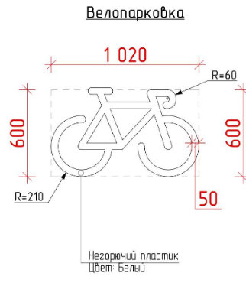
чер. №21010-1-АИ2.2 лист 39
10 | Стенд "Нумерация квартир по этажам"  Стенд 450x1500мм; (Квартиры №1÷128) | шт | 1 | Гравировка  Шрифт - Elektra Medium Pro  Цвет -чёрный  Триплекс-стекло  Крепление на дюбель с декоративной накладкой | 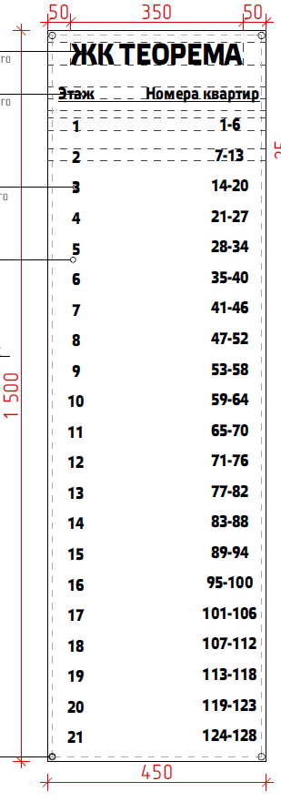
11 | Стенд "Информация",  Стенд 1400 х 930мм; | шт | 1 | Шрифт - Elektra Medium Pro  Цвет - белый  Основа - оргстекло прозрачное 5 мм  Накладки -пленка царапанная серебро  Буквы прорезь в пленке  Карманы 6 шт. - веролайт, скотч двусторнний.  Монтаж на дистанционные держатели | 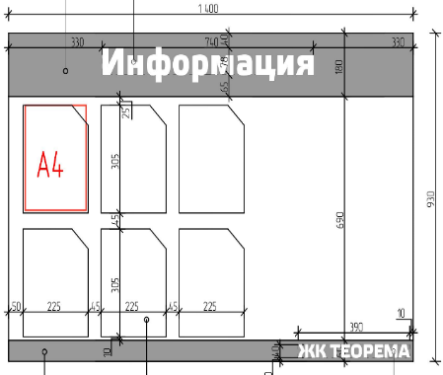
12 | Номер квартиры  Стенды 400х160мм | шт | 128 | Маркировка квартир- определить пластиковые цифры резные, высота 16 см  Шрифт-Elektra Medium Pro Regular  Цвет-белый  Крепление-Клей монтажный акриловый Момент Монтаж Мвп 70 суперсильный прозрачный | 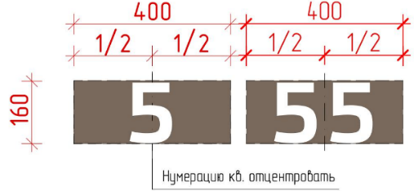  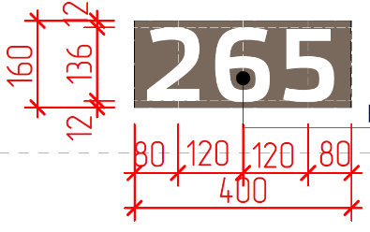
13 | Номер этажа "однозначный"  Стенды 350х380мм  (Этажи №1÷№9) | шт | 9 | Негорючий пластик  RAL 060 30 10  Шрифт - Elektra Medium Pro
14 | Номер этажа "двузначный"  Стенды 500х380мм  (Этажи №11÷№21) | шт | 12 | Негорючий пластик  RAL 060 30 10  Шрифт - Elektra Medium Pro
Развёртка стен "48-45", (чер. №21010-1-АИ2.2 лист 8), Лифтовый холл
Развёртка стен "2-3", (чер. №21010-1-АИ2.2 лист 24),Лифтовый холл
15 | Номер этажа с логотипом  Стенды 600х600мм | шт | 21 | 1. Псевдообъёмные буквы: лазерная резка белого литого акрила 8мм;  2. Декоративный элемент: поверхность - зеркальный акрил или пластик с металлизированным покрытием;  3. Фрезеровка ПВХ 10мм, покраска RAL7024;  4. Декоративные элементы в лифтовом холле  выполнить из негорючих материалов (НГ) | 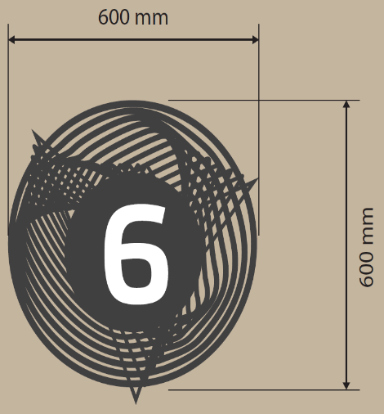

Комплекс работ по изготовлению конструкций и монтажу наружных вывесок
№ п/п | Наименование работ и затрат | Ед. изм. | Кол-во | Примечание | Эскиз | Цена без НДС, руб. | НДС, % | Цена с НДС, руб.
Наружные вывески
1 | Вывеска «ул. Минская 4 в, корпус 1» с фигурным элементом | шт | 1 | Буквы объёмные, световые на каркасе из профильной трубы;  Цвет букв- белый;  Фигурный элемент не световой плоский;  АКП- фрезеровка  Цвет- графитовый,чёрный (матовый) | 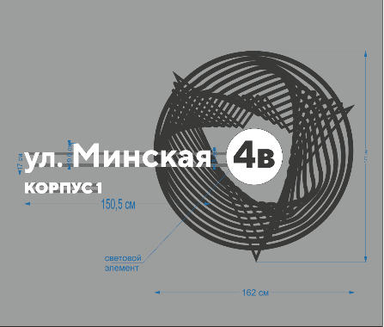
Наружная навигация
Входная группа в осях 2-3/Н-М позиции 18.1, Восточный фасад, №08/2023-13-ЭП.2,л.6
2 | Деоративный элемент номер подъезда "1" | шт | 1 | Негорючий пластик лазерной резки, толщ.8мм RAL7037;  Шрифт: ElektraMediumPro | 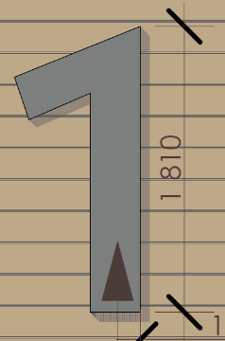
3 | Нумерация квартир подъезда : "1-128" | шт | 1 | Негорючий пластик лазерной резки толщ.3мм, RAL1001  Шрифт: ElektraMediumPro  Высота цифр-150мм  Монтаж на клей к керамогранитной плтке | 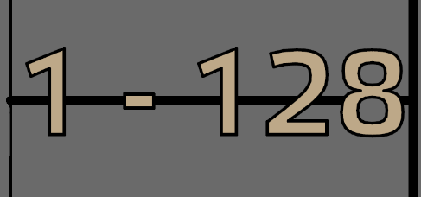
Входная группа в осях 2-3/Ж-Д позиции 18.1, Восточный фасад, №08/2023-13-ЭП.2, л.7
4 | Деоративный элемент номер подъезда "2" | шт | 1 | Негорючий пластик лазерной резки, толщ.8мм RAL7037  Шрифт: ElektraMediumPro | 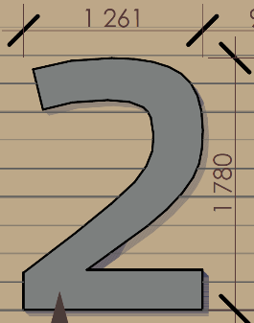
5 | Нумерация квартир подъезда : "129-271" | шт | 1 | Негорючий пластик лазерной резки толщ.3мм, RAL1001  Шрифт: ElektraMediumPro  Высота цифр-150мм  Монтаж на клей к линеарным металлическим панелям | 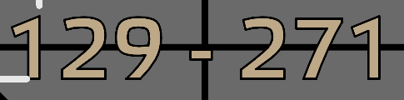
Входная группа в осях 7-8/И-Л позиции 18.1, Западный фасад, №08/2023-13-ЭП.2 , л.8
6 | Деоративный элемент номер подъезда "1" | шт | 1 | Негорючий пластик лазерной резки, толщ.8мм RAL7037  Шрифт: ElektraMediumPro | 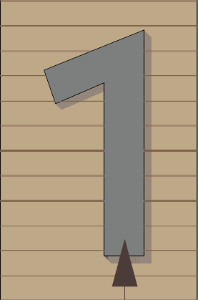
7 | Деоративный элемент номер подъезда "2" | шт | 1 | Негорючий пластик лазерной резки, толщ.8мм RAL7037  Шрифт: ElektraMediumPro | 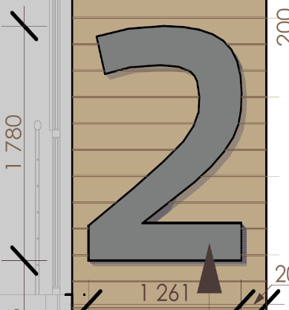
8 | Нумерация квартир 1 подъезда : "1-128" | шт | 1 | Негорючий пластик лазерной резки толщ.3мм, RAL1001  Шрифт: ElektraMediumPro  Высота цифр-150мм  Монтаж на клей к линеарным металлическим панелям | 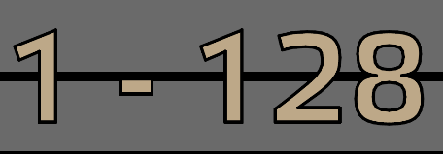
9 | Нумерация квартир 2 подъезда : "129-271" | шт | 1 | Негорючий пластик лазерной резки толщ.3мм, RAL1001  Шрифт: ElektraMediumPro  Высота цифр-150мм  Монтаж на клей к линеарным металлическим панелям | 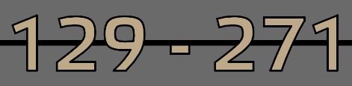

Общая стоимость, руб. в т. ч.: | Без НДС –  НДС ___ % (при наличии) -  с НДС (при наличии) –  в т.ч. стоимость материалов:  Без НДС –  НДС ___ % (при наличии) -  с НДС (при наличии) –  в т.ч. стоимость работ:  Без НДС –  НДС ___ % (при наличии) -  с НДС (при наличии) –
Срок выполнения работ  (Срок выполнения работ:  Начало работ – с даты заключения договора  Окончание работ – до 30.09.2026г.) | Указать срок выполнения
Условия оплаты  (предпочтительно – 100% постоплата) | Указать условия оплаты
Гарантийные обязательства  (60 месяцев с момента сдачи объекта в эксплуатацию) | Указать гарантийные обязательства

Настоящим участник закупки ____________________________ (наименование Участника) подтверждает, что в цену Договора включены все расходы, в том числе налоги, другие обязательные платежи, а также все прочие расходы, необходимые для выполнения всех обязательств по Договору.
Участник закупки _______________________ (наименование Участника) подтверждает, что цена Договора является твердой, определяется на весь срок исполнения Договора и не может изменяться в ходе его исполнения.

Критерии отбора организации
Согласие с условиями Технического задания | Участник закупки указывает согласие/несогласие (в случае несогласия с условиями, должны быть указаны конкретные пункты, а так же вариант Участника закупки)
Согласие с условиями Проекта договора | Участник закупки указывает согласие/несогласие (в случае несогласия с условиями, должны быть указаны конкретные пункты, а так же вариант Участника закупки)
Подавая коммерческое предложение исполнитель (ООО «____________________») подтверждает, что объемы работ, представленные в техническом задании являются полными и достаточными для выполнения и сдачи работ согласно требований СНиП и других нормативных актов и требований, а также готовность выполнить предмет тендера в полном объеме, а также передать его Заказчику | Участник закупки подтверждает / не подтверждает ( в случае не подтверждения, должны быть указаны дополнительные работы (виды и объемы работ) или материалы, которые могут входить в перечень выполняемых работ)
Численность рабочих
Согласие с гарантийным удержанием по договору (5% в соответствии с условиями договора.) | Участник закупки подтверждает / не подтверждает
Банковская гарантия или личное поручительство | Участник закупки подтверждает / не подтверждает
Опыт выполнения аналогичных видов работ | Не менее 3-х лет

_____________________________________________________________________________________________________________________________
Настоящая заявка на участие в закупке имеет правовой статус оферты и действует до (указать срок действия (в формате ДД.ММ.ГГГГ)
Настоящая заявка на участие в закупке дополняется следующими документами:
- …..
- …..
- …..
_________________ ___________________ __________________
(должность руководителя) (подпись) (ФИО)

Дата
М.П.
«___» _________________2026 г.

* Процедура запроса предложений не является конкурсом, и ее проведение не регламентируется ст. 447-449 части 1 Гражданского кодекса Российской Федерации (далее - ГК РФ), ст. 1057-1061 части 2 ГК РФ. Соответственно, данный запрос предложений не накладывает на организатора закупки соответствующего объема гражданско-правовых обязательств, в том числе по обязательному заключению договора с победителем запроса предложений или иным его участником.

